Construcción de una Bomba EMAS

EMAS son las siglas de la Escuela Móvil de Agua y Saneamiento en Bolivia. La escuela tiene un maestro, que también es el director y el inventor de la “tecnología EMAS”: Wolfgang Eloy Buchner, un ciudadano Alemán, que vive en Bolivia.

La tecnología EMAS representa soluciones sencillas y baratas para agua y saneamiento rural que sin embargo son robustas y muy efectivas. La idea es de proveer diseños que únicamente requieren herramientas relativamente sencillas y materiales que se encuentran en cualquier ferretería y que por ende fácilmente se pueden copiar en áreas rurales de países en vías de desarrollo, por los mismos campesinos.

La bomba EMAS es uno de los exponentes más brillantes de esta filosofía.
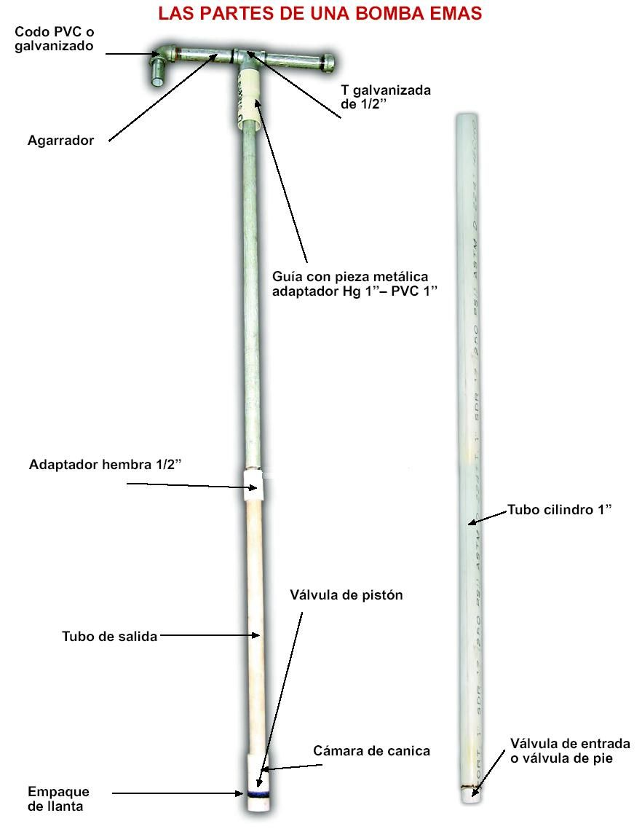
Lo que se ve aquí es una bomba de pistón que genera tanta presión que puede vencer un desnivel total de 40 metros entre el plan de agua y la salida del agua en un tanque elevado. Por ejemplo, puede bombear desde un pozo con agua a 15 metros de profundidad directamente a un tanque a 25 metros de altura. Sin embargo, es sencillo de construirla de tubos PVC estándar, adaptadores de rosca, tubo de hierro (galvanizado) y accesorios disponibles en cualquier ferretería.

Funciona comprimiendo agua entre dos válvulas de retención (que solo dejan pasar el agua hacia arriba): la válvula de pie y la de pistón. Al bajar el maneral, el agua entra el pistón por la válvula de pistón y sale por un lado del maneral. Al subir, una nueva cantidad de agua entra en la cámara de presión a través de la válvula de pie.

BAJANDO EL MANERAL |  | SUBIENDO EL MANERAL
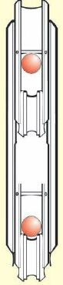 | Pistón  Pin: impide que la canica (chibola) mueva más de 1 cm  Canica (Chibola)  Válvula de Pistón  Cilindro  Cámara de Presión  Válvula de pie  Cuando el pistón mueve hacia abajo, la válvula de pie cierra y aumenta la presión en la cámara. Se abre la válvula de pistón y el agua entra con presión en el tubo de pistón. | 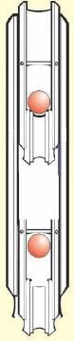 | Flujo de agua  Cuando el pistón mueve hacia arriba, la válvula de pistón cierra y la columna de agua en el pistón se levanta hacia arriba. En esto, se genera una presión negativa en la cámara, que abre la válvula de pie y entra una nueva cantidad de agua en la cámara.

Contrario a la mayoría de las demás bombas de pistón, el agua sale al bajar el pistón. Por esta razón, a la bomba EMAS normalmente no se le instala una palanca: se acciona directamente.
¿ Qué necesitamos ?
tres adaptadores PVC hembra de ½”
dos canicas (chibolas) corrientes
un bote de pega PVC
un tapón, una Tee y un codo HG de ½”
dos adaptadores PVC macho de ½”
un tubo PVC de ½”
un de tubo PVC de 1”
un tubo Hierro Galvanizado ½” (largo 110 – 130 cm)
un anillo de tubo de hierro de 1” (largo 3 - 4 cm)
Para mayor detalle, vea Anexo 2.

El juego completo de herramientas necesarias se ve en esta imagen:
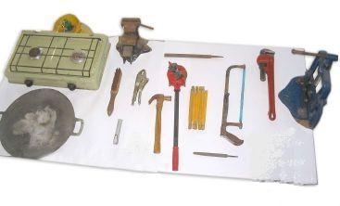 | Una estufa de gas (opcional) o fogata  Un comal o lamina de metal (aluminio)  Una prensa de banco  Una lima de metal  Un alicate  Un cuchillo  Una sierra de metal  Una cinta métrica  Un martillo  Una llave Stillson (opcional)  Una prensa tubos (opcional)  Una tarraja (opcional)

Primero haremos las dos válvulas (válvula de pistón y válvula de pie).

Una válvula EMAS se hace de dos adaptadores PVC de ½” y una canica de vidrio ().

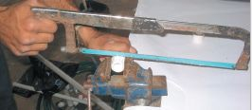 | 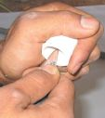
Corte la rosca del adaptador hembra | Limpie la parte sin rosca con cuchillo
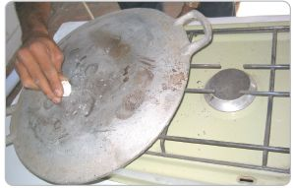 | 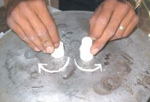
Caliente el comal o la lamina de hierro.  Pruebe la temperatura con un pedazo de PVC. Si el PVC se quema (se hace oscuro) es demasiado caliente. | Caliente los bordes del pedazo de adaptador hembra (izquierda) y del adaptador macho, girándolos alrededor de su eje, hasta que se derriten.
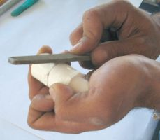 | 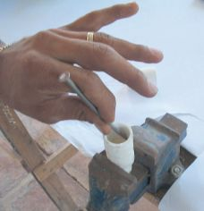
Quite el borde de soldadura tanto al lado externo y al interno de la pieza, y toda otra protuberancia al exterior.
Eliminar el borde de soldadura dentro de la pieza es delicado: evite a todo precio dañar al asiento de la canica (la parte angosta dentro del adaptador macho). Si se daña este asiento, la válvula nunca cerrará bien y la bomba perderá su carga. Si esto sucede, cada vez habrá que bombear varias veces antes de que salga agua. En la foto arriba, se quita el borde de soldadura interno con un formón hechizo, hecho de un clavo grande. También se puede hacer un formón semicircular de una varilla de hierro de ¼” (vea también l clip de video “El Formón Hechizo”)

Ahora necesitamos algo que mantenga la canica dentro de la válvula. La canica no debe de mover más de 1 cm hacia arriba y abajo. Podemos simplemente insertar un “pin” a través de la válvula, 1 cm por encima de la canica (como en el diagrama arriba). Pero es mejor construir un “retenedor” de tubo PVC, como sigue:

Primero haga un pedazo de tubo PVC “reforzado” (doble). Esto se puede lograr de cualquiera de los dos maneras siguientes:
- reduzca el diámetro de un pedazo de tubo PVC de cañería y péguelo dentro de otro tubo (Vea Anexo 1) ó
- pegue un pedazo de 2 cm de tubo CONDUIT de ½” dentro del tubo PVC de ½” de cañería. El tubo conduit (que se usa en instalaciones eléctricas) es más delgado que el tubo de cañería y entra en este último)

Hacer un “retenedor”:
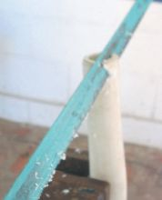 | 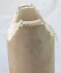  Observe la capa doble de tubo. | 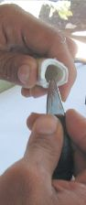 | 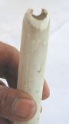
De la parte doble reforzada del tubo, corte las “orejas”, +/- 1 cm de profundo. |  | Limpie los cortes con cuchillo. Luego, caliente un poco y doble las puntas hacia el interior del tubo.
Esta pieza es suficientemente fuerte para resistir los golpes de la canica, aun si se bombea en forma violenta. Pero al mismo tiempo deja pasar el agua libremente.
Ensamblar la válvula:
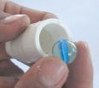 | 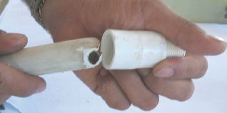 | 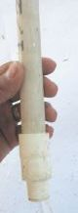
Mete la canica en el adaptador PVC macho “alargado” que hicimos. | Pegue el retenedor en la parte extendida. ¡ No insierte el retenedor demasiado profundo ! Asegure que la canica pueda moverse +/- 1 cm.
Esta misma pieza se hace dos veces: una se convertirá en la válvula de pistón; la otra será la válvula de pie.

La válvula de pistón:
Al pistón se necesita un empaque de hule, que haremos de hule de llanta usada.
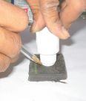 | 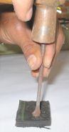 | 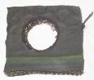 | 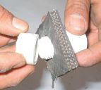 | 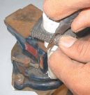
Corte un pedazo de hule de llanta y perfore un hoyo de ½” en medio. Esto se puede hacer marcandolo y cortando con el formón hechizo (como en las fotos) ó también con un formón tubular, hecho de un pedazo de tubo de hierro de ½”, afilado desde afuera. |  |  | El hule se monta sobre la válvula y se sujeta con la rosca hembra que hemos cortado del adaptador hembra al inicio. Cortamos el hule con un cuchillo bien afilado a 1 mm del adaptador. Luego se afina con lima o esmeril.
En el proceso de afinar el empaque con una lima, periódicamente hay que probar la medida, insertando la válvula con todo y empaque en el tubo PVC de 1” que será el cilindro (la camisa) de la bomba. Se lima el empaque hasta que entre con relativa facilidad en el cilindro.
Si el empaque queda demasiado ancho, la bomba dará demasiada resistencia al bombear. Si se desgasta demasiado, la bomba funcionará suavemente, pero no dará mucha presión.
Observación: Si, luego de usar la bomba por tiempo prolongado, la misma ya no da suficiente presión, el empaque puede estar desgastado. En este caso basta sacar el pistón de la bomba y cerrar un poco más la rosca hembra al fin de la válvula. El empaque, presionado, expandirá y volverá a sellar bien dentro del cilindro.
La válvula de pie:
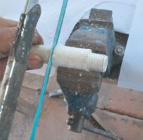 | 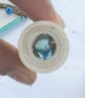 | 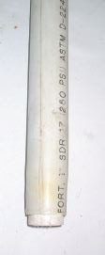 | Aqui, la válvula de pie está montada en el tubo de cilindro (camisa) de la bomba. El diámetro de la válvula es un poco más pequeño que le diámetro interno del cilindro y no se puede pegar así. Primero tenemos que reducir (encoger) el extremo del cilindro (ver Anexo 1) y mientras está caliente todavía, se mete la válvula adentro a la fuerza. Luego se enfríe el tubo de cilindro, se saca la válvula y se pega adentro. Si no se pega, la válvula de pie puede salir del cilindro y caer en el pozo.
En este caso, corte tanto el tubo del retenedor y la rosca macho de la válvula. | Visto desde arriba. Observe las tres capas de tubo: al exterior el adaptador, y adentro las dos capas de tubo del retenedor.

La guía del maneral:
El maneral es de hierro, pero el cilindro de la bomba es de PVC. No podemos permitir que el metal roce o pegue contra el PVC del cilindro ya que se desgastaría rápido. Por ende, montamos un pedazo de tubo metal de 1” en la parte superior del cilindro de la bomba, que aguanta mejor estos roces y golpes (“metal contra metal”).
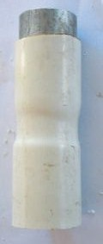 | En la campana superior se insierta un pedazo de tubo de hierro de 1”; 3-4 cm de largo (se puede insertar completamente: no debe de salir fuera de la campana).  2 campanas  Largo total: 10 cm.
La guía es un tubo de PVC de 1”, de aproximadamente 10 cm, al cual se hacen campanas a ambos lados (vea Anexo 1 para ver cómo se hacen campanas). En la campana de arriba insertamos un tuquito de tubo de hierro de 1” y la de abajo se enchufa a la parte superior del cilindro.
La guía se puede fijar al cilindro de la bomba y a la camisa del pozo con una cinta de hule, pero NUNCA debe de pegarse al cilindro con pega PVC. Caso contrario hay que cortar la bomba para poder darle mantenimiento.

El maneral:
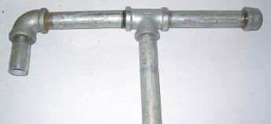 | 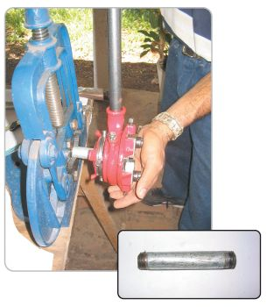
El maneral se hace de un niple grande vertical (80-100 cm), con rosca a ambos lados, dos niples pequeños horizointales (12 cm cada uno con rosca a ambois lados) y una salida (3-5 cm), con rosca solo a un lado, más un codo, una Tee y un tapón de hierro galvanizado.

Haciendo rosca a un niple, con tarraja:
Si hay electricidad, el maneral también se puede soldar al arco. Resulta hasta un poco más barato, por prescindir del codo, la Tee y el tapón. En este caso será preferible siempre tener una rosca al maneral, en la parte baja del tubo principal, para pasar al tubo PVC mediante un adaptador hembra. Pero si no tiene acceso a una tarraja, siempre se puede hacer la unión entre el tubo de metal y de PVC con un adaptador hembra o una simple camisa de PVC de ½”, de la siguiente manera:
  - Haga unos cortes superficiales perpendiculares alrededor de la parte final del tubo de hierro
  - Envuelve el adaptador o la camisa de PVC con una cinta de hule (neumático) bien cerrada.
  - Caliente la parte final del tubo de hierro al rojo vivo y enchúfela en la camisa o el lado enroscado del adaptador hembra. El PVC se fundirá y se agarrará firmemente a las cortes en el tubo metálico, gracias a la presión ejercida por la cinta de hule que la envuelve.
Este método si tiene la desventaja que esta unión ya no se puede soltar. Antes de hacer esto, coloque la guía en su lugar ya que puede ser difícil de pasarla por encima de esta unión.
Ensamblar la bomba:
Pegue extensiones de tubo PVC de 1” al cilindro hasta la longitud deseada (de tal manera que la válvula de pie siempre estará por lo menos 30 cm dentro del agua, y que la bomba salga por lo menos 50 cm arriba del nivel del suelo).

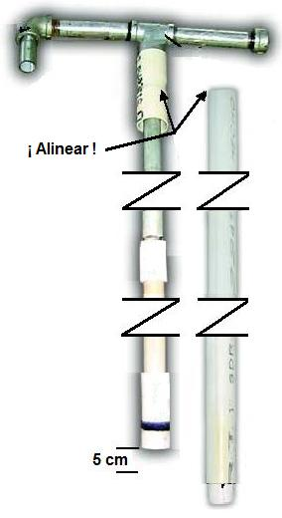
Coloque el cilindro en el suelo.

Ponga el pistón con el maneral y la guia a la par del cilindro.

Asegure que la parte superior del cilindro está alineado hasta donde se va a enchufar en la guía.

Corte el tubo de extensión del pistón (1/2” PVC) a la medida, de tal manera que haya un espacio de 5 cm entre la parte inferior de la válvula de pistón y la parte superior de la válvula de pie.

Asegurese que la guía está colocada al maneral (¡la válvula de pistón NO PASA por el anillo de hierro de 1” en la guia!)

Pegue el tubo de extensión del pistón en el adaptador que lo conecta al maneral.

Enchufe el pistón en el cilindro y coloque la bomba en el pozo.

Fotos: PROCEDAMO, San Miguel, El Salvador, 2003.
Diagramas: TROPISEC, Estelí, Nicaragua, 1999.

Paul Cloesen, Abril de 2008.
Anexo 1. Cómo hacer campanas y encoges a tubos de PVC:

Los tubos de PVC se pueden moldear con facilidad. Se puede ampliar su diámetro (hacer una campana) y también se puede encoger (reducir el diámetro) para que entre en otro tubo del mismo tamaño.

Para hacer una campana, caliente un lado del tubo (sin quemarlo) haciendo vueltas hasta que se haga suave y fuerce otro tubo (sin calentar) adentro. Enfríe inmediatamente en un balde de agua para estabilizar la nueva forma. Si no se logra bien la campana en el primer intento, vuelve a calentar el tubo. Al calentar, regresará a su diámetro original. Luego intente de nuevo.
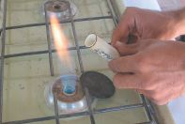 | 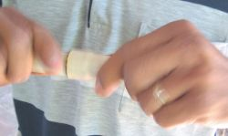
Encoger un tubo no es tan sencillo. No se puede simplemente enchufar dentro de otro tubo. En lugar de encogerse, se doblará. Para realizar un encoge, primero hay que hacer una campana corta, la “campana auxiliar” a otro tubo, que servirá de guía para encoger el tubo de manera uniforme. Luego se enchufa el tubo caliente profundamente en esta campana. Será necesario practicar este procedimiento varias veces antes de obtener un encoge bien hecho.

Para hacer un tubo doble reforzado (para el retenedor de una válvula): haga un encoge, peguelo dentro de un tubo normal y corte la parte sin encoger.

Annex 2. Materiales y herramientas para construir una bomba EMAS:
(lista de verificación)
Materiales (para una bomba de 6m):  Un tubo PVC ½”, 6 m (SDR 13.5)  Un tubo PVC 1”, 6 m (SDR 26)  Tres adaptadores PVC hembra ½”  Dos adaptadores PVC macho ½”  Dos canicas (chibolas) de vidrio  Bote de pega PVC  Una llanta usada  Un tubo de hierro de 1”, 3-5 cm,  Un niple de Hierro Galvanizado de ½”, 80 cm  Dos niples HG ½”, 12 cm  Un nipple HG ½”, 5 cm (con rosca a un lado)  Un codo HG ½”  Una Tee HG ½”  Un tapón HG ½”  Una manguera de ¾”, 2 m, para conectar la bomba con el sistema de distribución de agua (opcional) | Herramientas:  Un comal o lamina gruesa de metal (aluminio)  Un cepillo de acero (para limpiar el comal luego de uso)  Lima de metal  Alicate  Serrucho de metal  Cuchillo  Martillo  Formón hechizo (de un hierro de concreto de ¼”)  Balde con agua  Mesa de trabajo  Prensa de mesa  Tarraja (opcional)  Cinta métrica (opcional)  Llave Stillson (opcional)  Prensa de tubos (opcional)  Estufa de gas (opcional) ó fogata de leña

En este ejemplo haremos una bomba con pistón de ½” y cilindro de 1”. Pero para bombear agua de profundidades reducidas (menos de 10 metros) también se pueden construir modelos más grandes, basados en adaptadores de ¾” y una canica grande. Estos dan mayor desplazamiento de agua y por ende mayor caudal. Pero son más pesadas al operar y no aptas para uso por niños.

